CURRICULUM VITAE
FITRI YANI SINA, Lahir di Simbuang Pada Tanggal 13
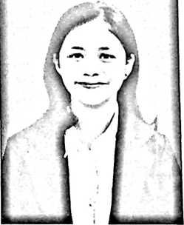
November 2001 anak ke-3 dari 6 bersaudara. Ayah
Kandung Bernama Yonatan Soma Lalong dan Ibu Kandung
bernama Debora Barre. Adapun pendidikan yang telah di
tempuh yakni pada tahun 2008 di SDN 359 Sirna dan Tamat
pada tahun 2014, melanjutkan Sekolah Menegah Pertama
(SMP) Negeri 1 Simbuang pada tahun 2014, tamat 2016, kemudian melanjutkan
pendidikan di jenjang sekolah Menegah Kejuruan (SMK) Bajiminasa Makassar Pada
Tahun 2016 dan Tamat Pada Tahun 2018. Penulis melanjutkan Kuliah di INSTITUT
AGAMA NEGERI TORAJA (IAKN-T) Pada Program Pendidikan Agama Kristen
(PAK) Sampai Sekarang.

